

Sint-Niklaas, Waasland, Oost-Vlaanderen
Sinds september 2023 ondersteunt De Link kinderen en jongeren met handicapspecifieke en complexe zorgvragen.
Dit doen wij via schoolvervangende dagopvang, verblijf en mobiele- en ambulante begeleidingen.

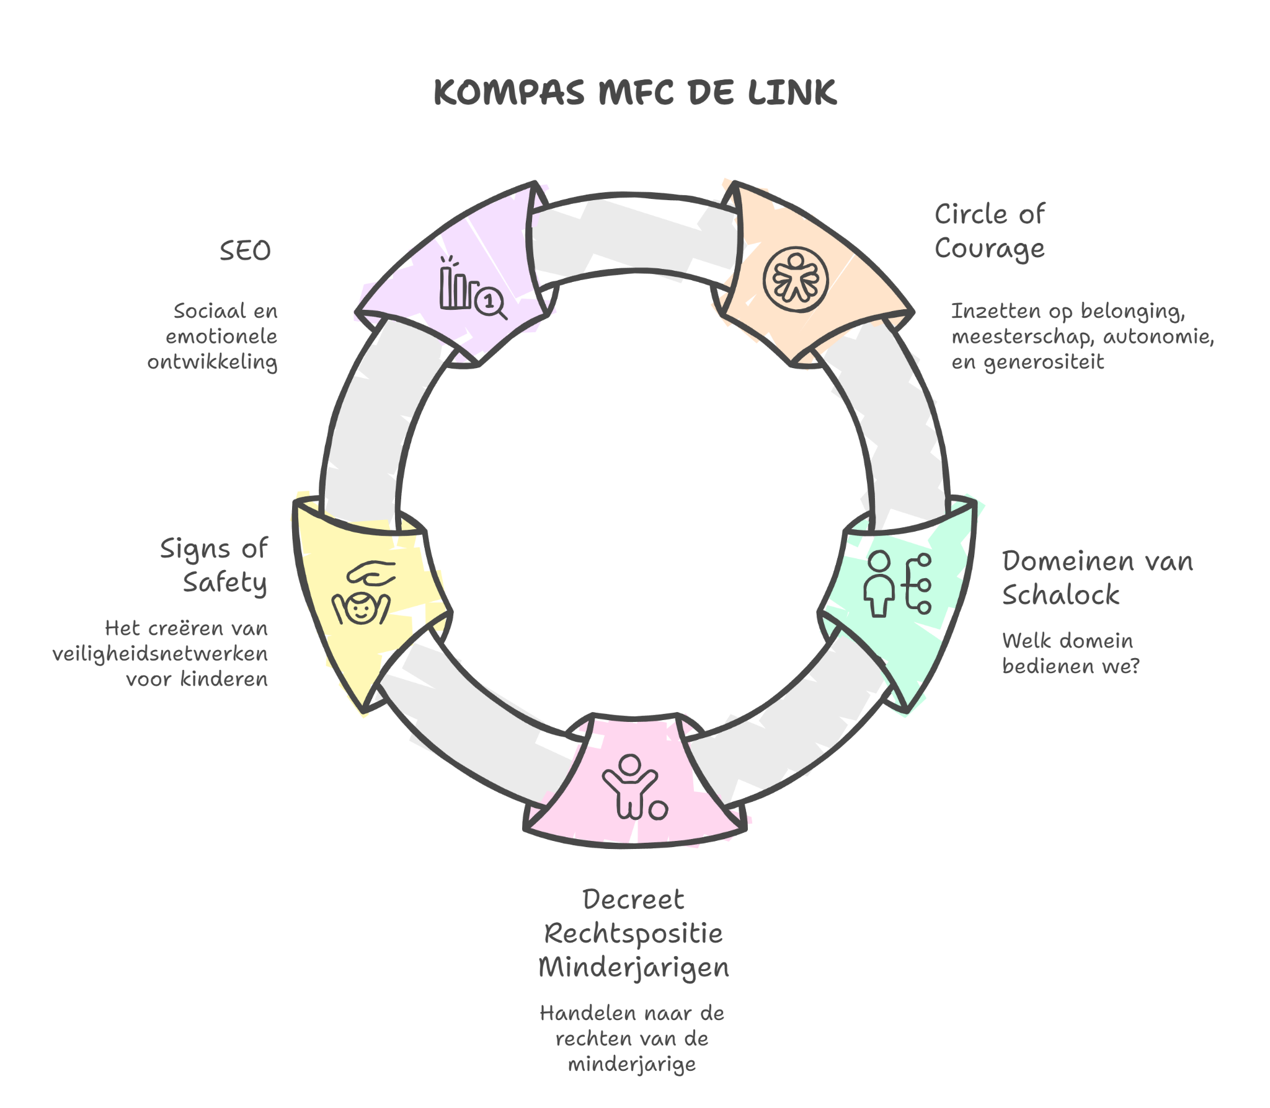  Het Kompas van MFC De Link brengt onze denkkaders en visies samen.  Dit geeft ons richting in ons denken en handelen. |  |  |  |  |  | 44 zorgtrajecten, verdeeld in 6 leefgroepen en ondersteund door 3 teams  6 leefgroepen NRTH  2 leefgroepen: Jongeren met ernstig tot matig verstandelijke beperking al dan niet in comorbiditeit ASS.  4 leefgroepen: Jongeren met complexe sociaal-emotionele en gedragsvragen, licht verstandelijke beperking al dan niet in comorbiditeit met ASS.  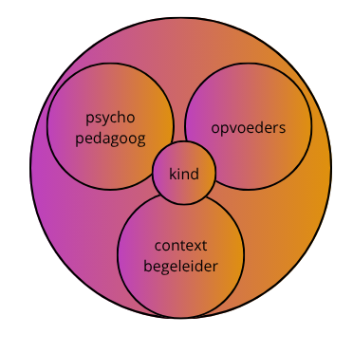  kwaliteitsvolle ondersteuning door 3 teams, bestaande uit: 1 teamcoach, 1 orthopedagoog, opvoeders en 1 contextbegeleider. Zij werkt van instroom tot uitstroom en vervult de hele kernopdracht. Zij neemt gezamenlijke verantwoordelijkheid voor zorg op maat.  ondersteund door volgende diensten: 2 Administratief Medewerkers, 4 Logistiek Medewerkers, 1 kwaliteitscoördinator/ zorgregisseur, 1 verpleger, 1 directeur
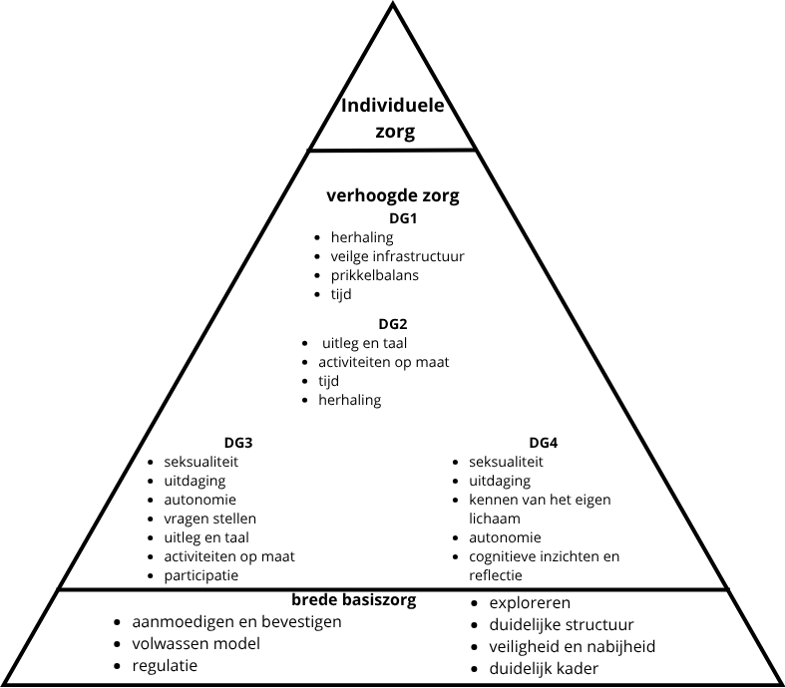Van brede basiszorg tot zorg op maat

Brede basiszorg over alle trajecten heen: aanmoedigen en bevestigen, een volwassen rolmodel, emotieregulatie, exploreren, duidelijke structuur en kader, veiligheid en nabijheid.
Specifieke zorgnoden binnen de leefgroepen: van veilige infrastructuur, herhaling en prikkelbalans tot autonomie, uitdaging en cognitieve inzichten en reflexen.
🎯 Nieuwe ontwikkeling vanaf 2027  71 Personeelspunten RTH:  starten met schoolaanvullende dagopvang en kortverblijf.  In de toekomst ook inzetten op MAB  extra uitdagingen mbt op de conceptnota minister Gennez |  |  |  | 🗺️ In de Regio  Binnen de regio Waasland is MFC De Link gekend als een stabiele partner voor ondersteuning van kinderen met een beperking binnen jeugdhulp, gericht op Sint-Niklaas en omliggende gemeenten. |  |  |  | 🤝 Samenwerking met...  - VAPH en GO!  - De eigen Scholengroep Waasland en andere regionale scholen  - Jeughulppartners uit de buurt  - De ouders en het cliëntnetwerk  - zorgverstrekkers uit de regio: kinderpsychiatrie, volwassenvoorzieningen VAPH, eerste lijnszorg…  - Lokale besturen en OCMW's in het Waasland

Samen groeien in MFC De Link

